Министерство образования Калининградской области
государственное бюджетное учреждение Калининградской области
профессиональная образовательная организация
«Колледж информационных технологий и строительства»
(ГБУ КО ПОО «КИТиС»)

УТВЕРЖДАЮ
Директор ГБУ КО ПОО «КИТиС»
_______________ М.А.Пашковский
«15» мая 2025 г.

ОТЧЕТ ПО УЧЕБНОЙ ПРАКТИКЕ

Обучающегося Каторгина Дмитрия Денисовича

Специальность 09.02.07 «Информационные системы и программирование»

Курс: _______2__________ группа ИСп 23 – 1

Сроки прохождения практики:
с «22»_______04________ 2025 г. по «15»_______05________ 2025 г.

Место практики
ГБУ КО ПОО «КИТиС»
(наименование организации)

Профессиональный модуль (ПМ.)

ПМ. 11 Разработка, администрирование и защита баз данных

Руководитель практики: _____________ Ефремов И.А.
(подпись) (Ф.И.О.)

Итоговая оценка по практике
_________________________________ ___________________________
(отлично, хорошо, удовлетворительно)

Оглавление
Введение 3
Задание 1. Проектирование и базы данных 4
Задание 2. Проектирование и базы данных 9
Задание 3. Конструирование запросов 16
Задание 4. Конструирование отчетов 30
Задание 5. Оптимизация данных 35
Задание 6. Безопасность данных 51
Задание 7. Надежность баз данных. Восстановление после отказов. 59
Заключение 64

Введение
Вариант 8. Проект ПОДПИСНЫЕ ИЗДАНИЯ

Отделение почты каждое полугодие осуществляет подписку граждан (в дальнейшем получателей) на различные издания (газеты, журналы) на один, три или шесть месяцев.
Необходимо спроектировать базу данных ПОДПИСНЫЕ ИЗДАНИЯ, информация которой будет использоваться для учета получателей и выписанных ими изданий.
В БД должна храниться информация:
- об ИЗДАНИЯХ, на которые можно оформить подписку: индекс издания, вид издания (газета, журнал), название издания, стоимость подписки на издание на 1 месяц (руб.);
- ПОЛУЧАТЕЛЯХ: код получателя, Ф.И.О. получателя, адрес получателя (улица, дом, квартира);
- ПОДПИСКАХ, осуществленных получателями: код получателя, индекс издания, срок подписки (в месяцах), месяц начала доставки издания, год начала доставки издания.
При проектировании БД необходимо учитывать следующее:
- получатель может осуществить подписку несколько раз (подписаться на несколько изданий). Каждая подписка осуществляется одним получателем;
- издание может быть использовано для нескольких подписок (на издание могут подписаться несколько получателей). Каждая подписка соответствует одному изданию.
Кроме того, следует учесть:
- каждый получатель обязательно осуществляет хотя бы одну подписку. Каждая подписка обязательно соответствует получателю;
- на издание не обязательно может быть подписка (оно может быть не востребовано). Подписка обязательно соответствует некоторому изданию.

Задание 1. Проектирование и базы данных
- Концептуальное проектирование. Разработать ER-модель предметной области, описанной в проекте. Каждую сущность охарактеризовать набором атрибутов. Проектирование выполнять в любом подходящем онлайн редакторе, способном работать с ER моделями разных нотаций.
- Логическое проектирование. Преобразовать ER-модель в реляционную модель. Преобразование проводить последовательно и подробно по каждой таблице. Полученные таблицы проверить на соответствие требованиям 1НФ, 2НФ, 3НФ. Анализ также проводить индивидуально по каждой таблице.
- Физическое проектирование. Создать в PostgreSQL базу данных, указанную в проекте, согласно разработанной реляционной модели.

В данной учебной практике будет создана база данных «Подписные издания».
Для начала будет создана ER диаграмма базы данных, в которой будут следующие сущности и атрибуты:
1. Сущность «Отдел»:
- Атрибут «Код отдела»
- Атрибут «Имя отдела»
- Атрибут «ФИО заведующего»
- Атрибут «Телефон»
- Атрибут «Объём реализации в день»
2. Сущность «Продажа»:
- Атрибут «Код продажи»
- Атрибут «Дата продажи»
- Атрибут «Количество»
- Атрибут «Артикул товара
- Атрибут «Код отдела (FK)»
3. Сущность «Товар»:
- Атрибут «Артикул товара» (PK)
- Атрибут «Имя товара»
- Атрибут «Единица измерения»
- Атрибут «Розничная цена»

Определение связей:
1.Подписка может быть оформлена получателем. Получатель может оформить подписку.
2. Издание может иметь подписку. Подписка должна принадлежать изданию.

Диаграмма изображена на рисунке 1

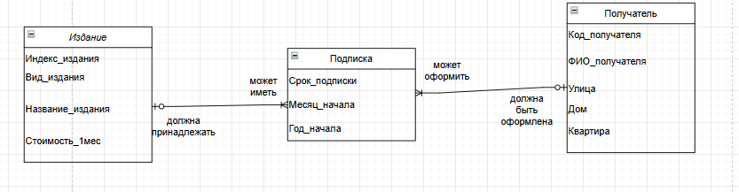 Рисунок 1 - ER модель данных

После создания ER диаграммы, создается физическая версия. (Таблица 1)
Таблица 1 – Сведение о сущностях и атрибутов

Сущность | Атрибут | Тип данных
Издание | Индекс_издания (PK) | INT
Издание | Вид_издания | Varchar(50)
Издание | Название_издания | Varchar(50)
Издание | Стоимость_1мес | int(30)
Подписка | Код_получателя (FK) | INT
Подписка | Индекс_издания (FK) | INT
Подписка | Срок_подписки | date
Подписка | Месяц_начала | date
Подписка | Год_начала | date
Получатель | Код_получателя (PK) | INT
Получатель | ФИО_получателя | Varchar(30)
Получатель | Улица | Varchar(50)
Получатель | Дом | int(99)
Получатель | Квартира | int(99)

Диаграмма изображена на рисунке 2

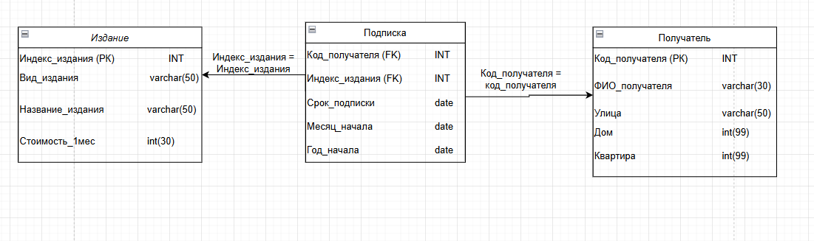
Рисунок 2 – Физическая ER модель данных
- Издание
- Атрибуты:
Индекс_издания (PK), Вид_издания, Название_издания, Стоимость_мес.
- Первичный ключ:
Индекс_издания
Первая нормальная форма (1НФ):
- Все атрибуты имеют атомарные значения.
- Каждая строка уникальна благодаря первичному ключу Индекс_издания.
- Вывод: Таблица соответствует 1НФ.
Вторая нормальная форма (2НФ):
- Таблица находится в 1НФ, и все неключевые атрибуты (Вид_издания, Название_издания, Стоимость_мес.) зависят от всего первичного ключа (Индекс_издания).
- Вывод: Таблица соответствует 2НФ.
Третья нормальная форма (3НФ):
- Таблица находится в 2НФ, и отсутствуют транзитивные зависимости (все неключевые атрибуты зависят только от первичного ключа).
- Вывод: Таблица соответствует 3НФ.

2. Подписка
- Атрибуты:
Код_получателя (PK, FK), Индекс_издания (PK, FK), Срок_подписки, Месяц_начала, Год_начала.
- Первичный ключ:
Составной ключ: (Код_получателя, Индекс_издания)
Первая нормальная форма (1НФ):
- Все атрибуты имеют атомарные значения.
- Каждая строка уникальна благодаря составному первичному ключу (Код_получателя, Индекс_издания).
- Вывод: Таблица соответствует 1НФ.
Вторая нормальная форма (2НФ):
- Таблица находится в 1НФ, и все неключевые атрибуты (Срок_подписки, Месяц_начала, Год_начала) зависят от всего составного первичного ключа.
- Вывод: Таблица соответствует 2НФ.
Третья нормальная форма (3НФ):
- Таблица находится в 2НФ, и отсутствуют транзитивные зависимости (все неключевые атрибуты зависят только от составного первичного ключа).
- Вывод: Таблица соответствует 3НФ.

3. Получатель
- Атрибуты:
Код_получателя (PK), ФИО_получателя, Улица, Дом, Квартира.
- Первичный ключ:
Код_получателя
Первая нормальная форма (1НФ):
- Все атрибуты имеют атомарные значения.
- Каждая строка уникальна благодаря первичному ключу Код_получателя.
- Вывод: Таблица соответствует 1НФ.
Вторая нормальная форма (2НФ):
- Таблица находится в 1НФ, и все неключевые атрибуты (ФИО_получателя, Улица, Дом, Квартира) зависят от всего первичного ключа (Код_получателя).
- Вывод: Таблица соответствует 2НФ.
Третья нормальная форма (3НФ):
- Таблица находится в 2НФ, и отсутствуют транзитивные зависимости (все неключевые атрибуты зависят только от первичного ключа).
- Вывод: Таблица соответствует 3НФ.

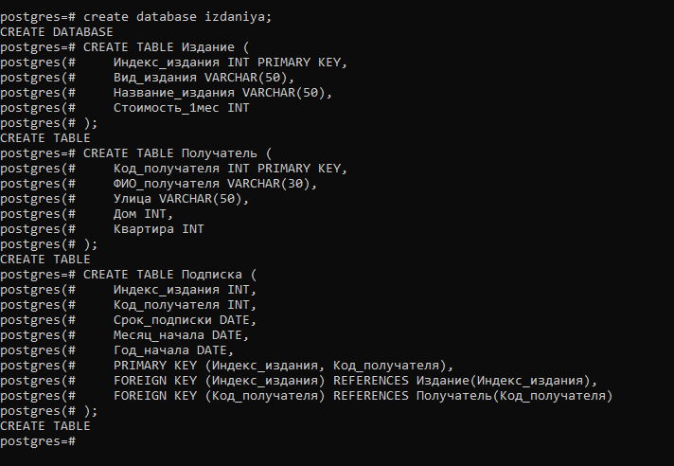
Рисунок 3 – Создание БД и таблиц в postgresql

Задание 2. Проектирование и базы данных

Провести заполнение БД данными в автоматическом режиме с помощью скрипта и .sql файла. Данные могут сгенерированы вспомогательными сервисами или взяты из других проектов. 200-300 записей для таблиц связанных с обработкой персональных данных или товаров и услуг. Для таблиц, связанных, например, с должностями, типами счетов, жанров книг и т.д. - 20-30 записей.

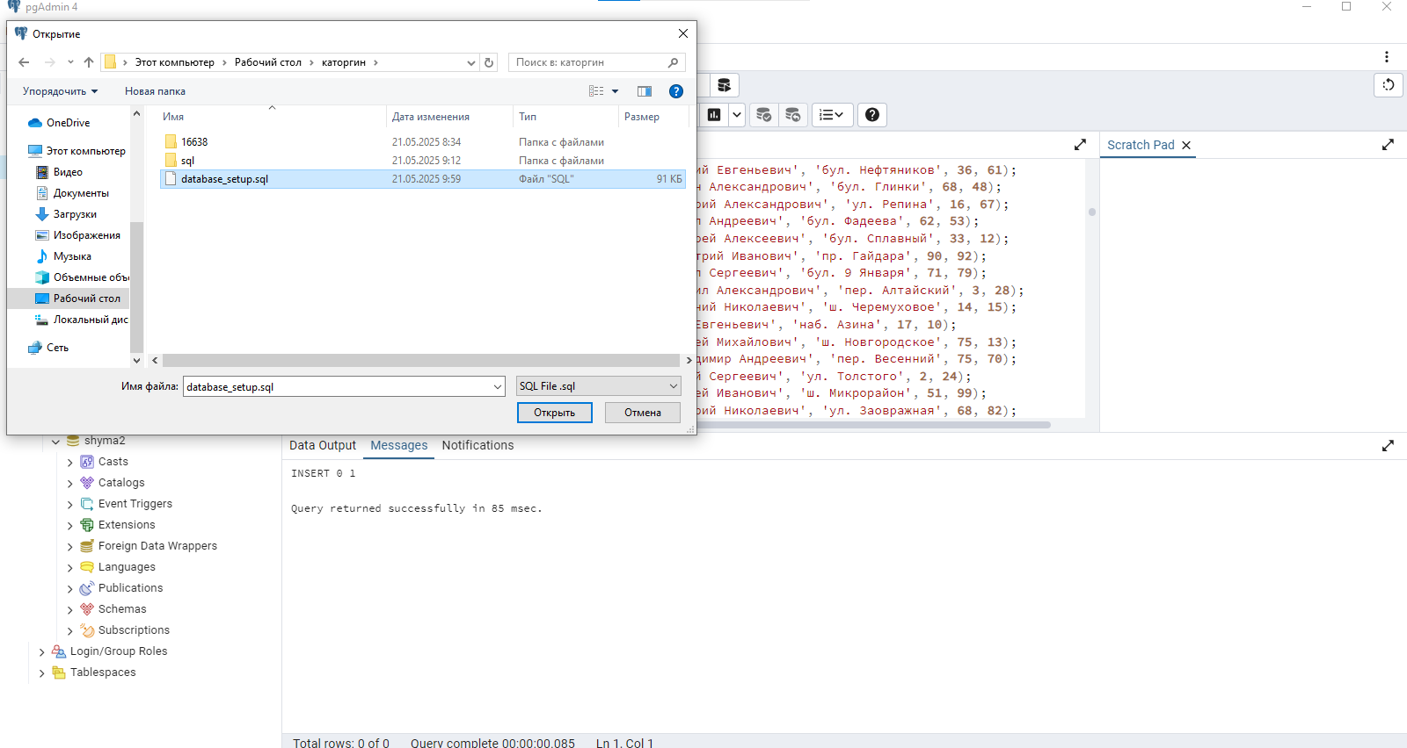
Рисунок 4 – использование скрипта в pgAdmin4

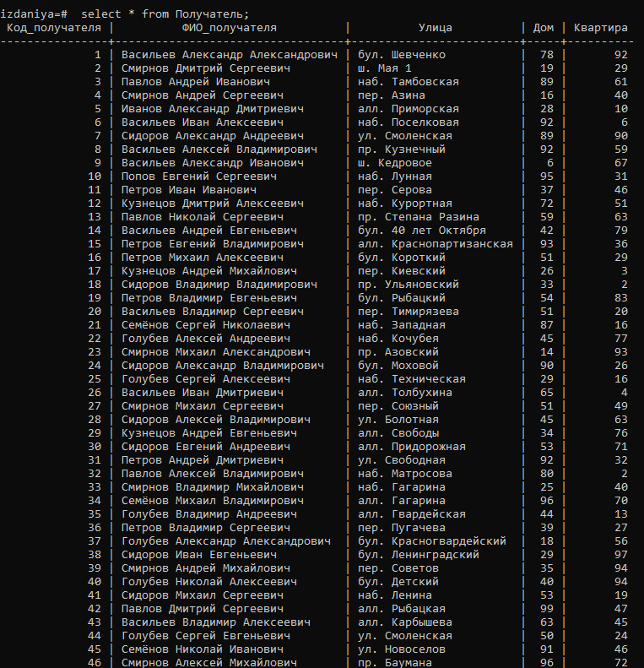
Рисунок 5 – проверка скрипта, таблица «Получатель»

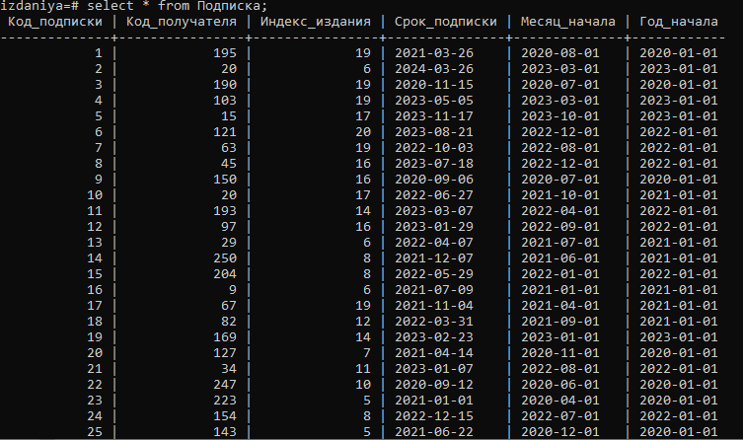
Рисунок 6 – проверка скрипта, таблица «Подписка»

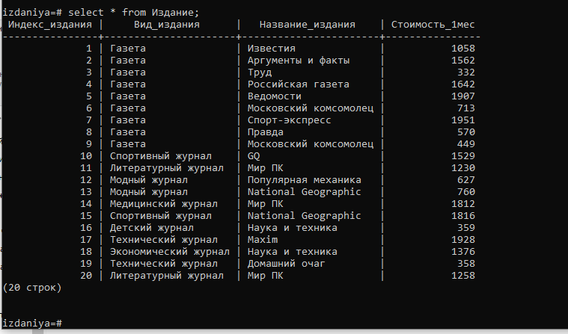
Рисунок 7 – проверка скрипта, таблицы «Издание»

from faker import Faker
import random
from datetime import datetime, timedelta

fake = Faker('ru_RU') # Русская локализация

# Функция для обрезания строки до нужной длины
def truncate(text, max_length):
return text[:max_length] if text and len(text) > max_length else text

# Генерация данных для таблицы Издание (20-30 записей)
def generate_editions():
editions = []
types = ['Журнал', 'Газета', 'Электронное издание', 'Научный журнал', 'Бюллетень']

for i in range(1, 26):
editions.append((
i, # Индекс_издания
random.choice(types), # Вид_издания (до 50 символов)
truncate(fake.catch_phrase(), 50), # Название_издания (макс 50)
random.randint(100, 2000) # Стоимость_1мес
))
return editions

# Генерация данных для таблицы Получатель (200-300 записей)
def generate_recipients():
recipients = []

for i in range(1, 251):
recipients.append((
i, # Код_получателя
truncate(fake.name(), 30), # ФИО_получателя (макс 30)
truncate(fake.street_name(), 50), # Улица (макс 50)
random.randint(1, 150), # Дом
random.randint(1, 200) if random.random() > 0.3 else None # Квартира (30% без квартиры)
))
return recipients

# Генерация данных для таблицы Подписка
def generate_subscriptions(recipients_count, editions_count):
subscriptions = []

for _ in range(300): # 300 подписок
subscriptions.append((
random.randint(1, recipients_count), # Код_получателя
random.randint(1, editions_count), # Индекс_издания
fake.date_between(start_date='+30d', end_date='+5y'), # Срок_подписки
fake.date_this_year(), # Месяц_начала
fake.date_between(start_date='-2y', end_date='+1y') # Год_начала
))
return subscriptions

# Генерация SQL-файла
def generate_sql_file():
editions = generate_editions()
recipients = generate_recipients()
subscriptions = generate_subscriptions(len(recipients), len(editions))

with open('database_data.sql', 'w', encoding='utf-8') as f:
# Запись для таблицы Издание
f.write("-- Заполнение таблицы Издание\n")
f.write("INSERT INTO Издание (Индекс_издания, Вид_издания, Название_издания, Стоимость_1мес) VALUES\n")
for i, edition in enumerate(editions):
f.write(f" ({edition[0]}, '{edition[1]}', '{edition[2].replace("'", "''")}', {edition[3]})")
f.write(",\n" if i < len(editions) - 1 else ";\n\n")

# Запись для таблицы Получатель
f.write("-- Заполнение таблицы Получатель\n")
f.write("INSERT INTO Получатель (Код_получателя, ФИО_получателя, Улица, Дом, Квартира) VALUES\n")
for i, recipient in enumerate(recipients):
apartment = 'NULL' if recipient[4] is None else str(recipient[4])
f.write(f" ({recipient[0]}, '{recipient[1].replace("'", "''")}', '{recipient[2].replace("'", "''")}', {recipient[3]}, {apartment})")
f.write(",\n" if i < len(recipients) - 1 else ";\n\n")

# Запись для таблицы Подписка
f.write("-- Заполнение таблицы Подписка\n")
f.write("INSERT INTO Подписка (Код_получателя, Индекс_издания, Срок_подписки, Месяц_начала, Год_начала) VALUES\n")
for i, sub in enumerate(subscriptions):
f.write(f" ({sub[0]}, {sub[1]}, '{sub[2]}', '{sub[3]}', '{sub[4]}')")
f.write(",\n" if i < len(subscriptions) - 1 else ";\n")

if __name__ == "__main__":
generate_sql_file()
print("Файл database_data.sql успешно сгенерирован")

Задание 3. Конструирование запросов
Сформулировать и сконструировать запросы к БД PostgreSQL:
- на вывод некоторых полей из двух и трёх таблиц; (3 запроса)
- на вывод данных по условию, представляющему выражение: (4 запросов)
  - типа сравнения;
  - с условием "И";
  - с условием "ИЛИ";
- с вычислениями над полями БД; (2 запроса)
- с использованием подзапросов и вложенных запросов (3 запроса)
- с вычислениями связанными с датами и их типами (3 запроса)
- на внесение изменений в БД. Добавление, удаление, изменение значений данных. (5 запросов)
- Добавление и снятие ограничений для объектов БД (3 запроса)

1.1 Вывод ФИО получателей и названий их подписок (Рисунок 7)
SELECT p.ФИО_получателя, i.Название_издания
FROM Получатель p
JOIN Подписка s ON p.Код_получателя = s.Код_получателя
JOIN Издание i ON s.Индекс_издания = i.Индекс_издания;

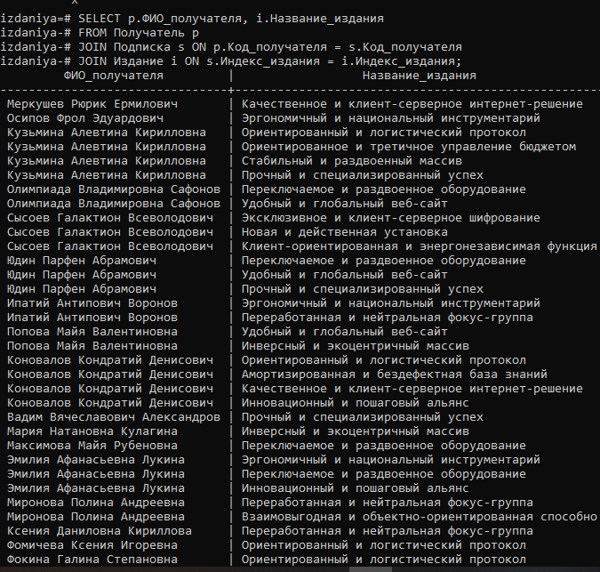
Рисунок 7 – Запрос 1.1

1.2 Вывод адресов получателей с дорогими подписками (>1500 руб/мес) (Рисунок 8)

SELECT p.ФИО_получателя, p.Улица, p.Дом, p.Квартира, i.Название_издания, i.Стоимость_1мес
FROM Получатель p
JOIN Подписка s ON p.Код_получателя = s.Код_получателя
JOIN Издание i ON s.Индекс_издания = i.Индекс_издания
WHERE i.Стоимость_1мес > 1500;

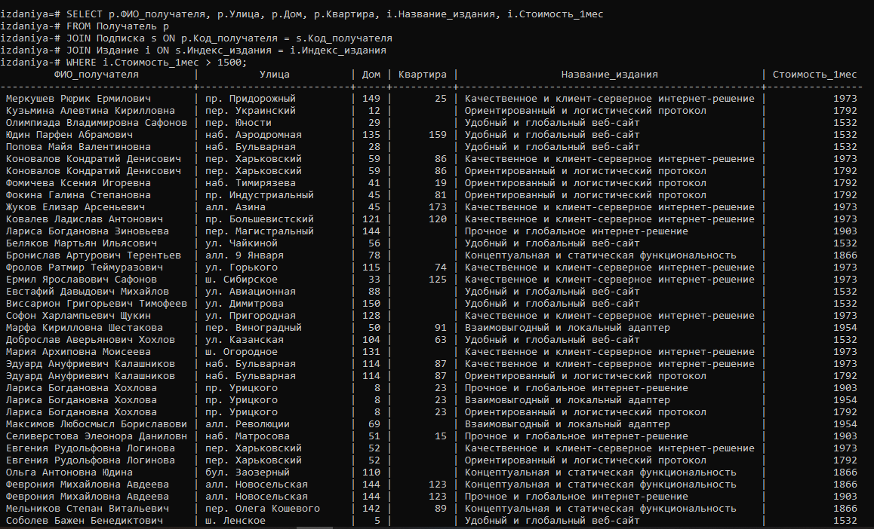
Рисунок 8 – Запрос 1.2

1.3 Вывод количества подписок по видам изданий (Рисунок 9)
SELECT i.Вид_издания, COUNT(*) AS Количество_подписок
FROM Издание i
JOIN Подписка s ON i.Индекс_издания = s.Индекс_издания
GROUP BY i.Вид_издания;
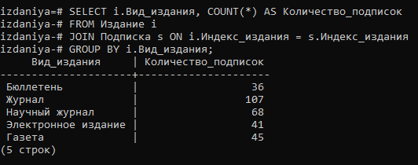
Рисунок 9 – Запрос 1.3

2.1 Подписки дешевле 1000 руб/мес (Рисунок 10)

SELECT i.Название_издания, i.Стоимость_1мес
FROM Издание i
WHERE i.Стоимость_1мес < 1000;

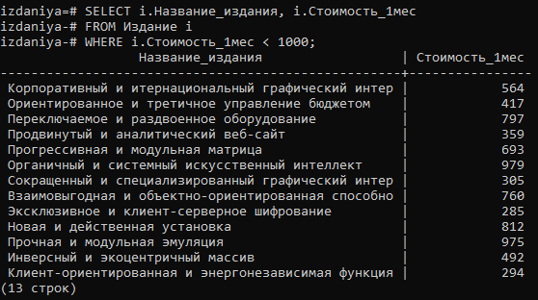
Рисунок 10 – Запрос 2.1

2.2 Получатели, проживающие в домах с номерами от 50 до 100 И имеющие квартиру (Рисунок 11)
SELECT
ФИО_получателя,
Улица,
Дом,
Квартира
FROM
Получатель
WHERE
Дом BETWEEN 50 AND 100
AND Квартира IS NOT NULL;
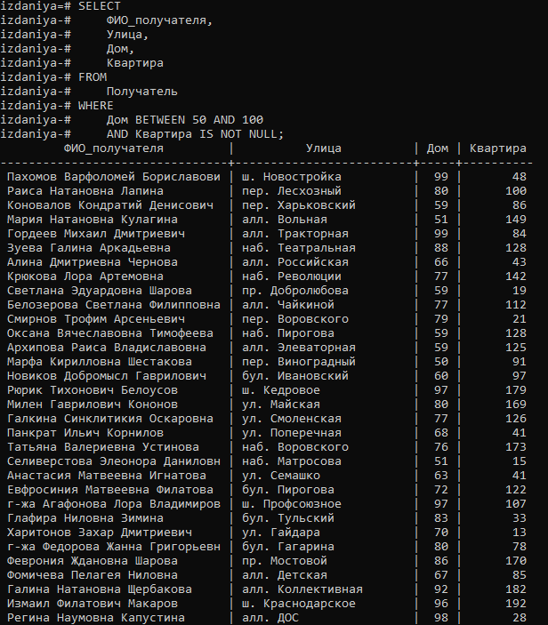
Рисунок 11 – Запрос 2.2

2.3 Условие "ИЛИ": журналы или газеты (Рисунок 12)
SELECT Индекс_издания, Название_издания, Вид_издания
FROM Издание
WHERE Вид_издания = 'Журнал' OR Вид_издания = 'Газета';
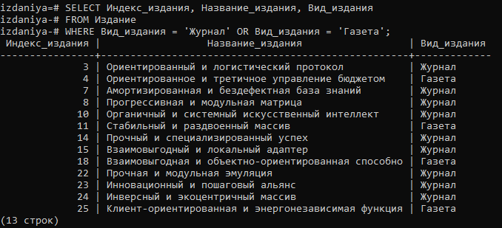
Рисунок 12 – Запрос 2.3

2.4 Комбинированное условие: дорогие подписки на научные журналы (Рисунок 13)
SELECT i.Название_издания, i.Стоимость_1мес
FROM Издание i
WHERE i.Вид_издания = 'Научный журнал' AND i.Стоимость_1мес > 1500;
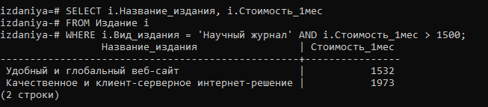
Рисунок 13 – Запрос 2.4

3.1 Расчет годовой стоимости подписки (Рисунок 14)

SELECT Название_издания, Стоимость_1мес, (Стоимость_1мес * 12) AS Годовая_стоимость
FROM Издание;

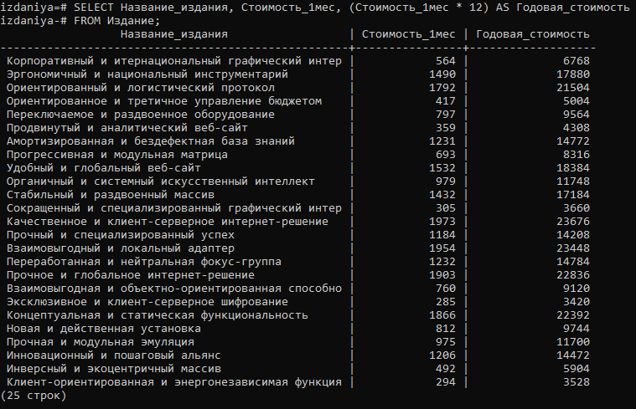
Рисунок 14 – Запрос 3.1

3.2 Расчет полного адреса получателя (Рисунок 15)
SELECT ФИО_получателя,
CONCAT(Улица, ', д. ', Дом, CASE WHEN Квартира IS NOT NULL THEN CONCAT(', кв. ', Квартира) ELSE '' END) AS Полный_адрес
FROM Получатель;

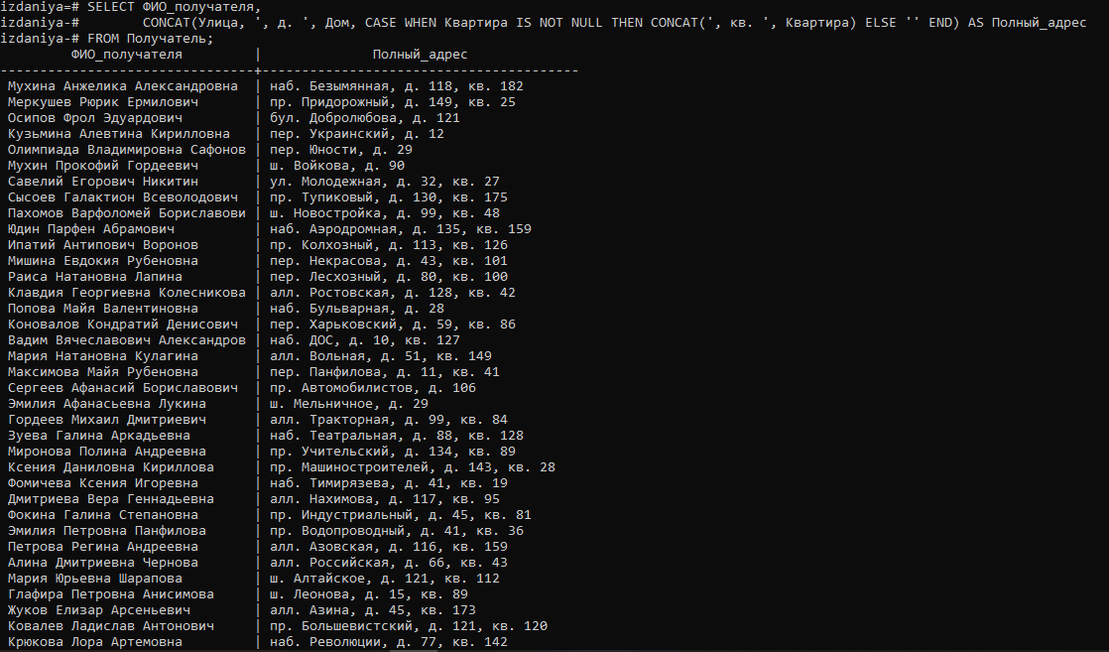
Рисунок 15 – Запрос 3.2

4.1 Подписки получателей с максимальной стоимостью (Рисунок 16)
SELECT p.ФИО_получателя, i.Название_издания, i.Стоимость_1мес
FROM Получатель p
JOIN Подписка s ON p.Код_получателя = s.Код_получателя
JOIN Издание i ON s.Индекс_издания = i.Индекс_издания
WHERE i.Стоимость_1мес = (SELECT MAX(Стоимость_1мес) FROM Издание);
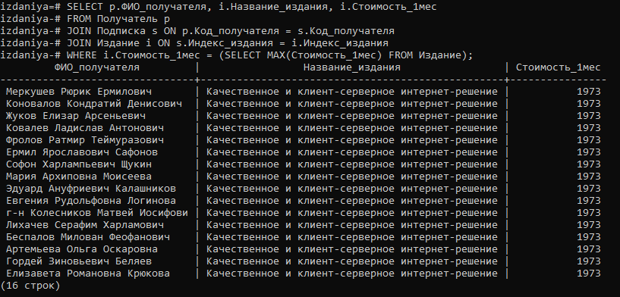
Рисунок 16 – Запрос 4.1

4.2 Получатели без подписок (Рисунок 17)
SELECT ФИО_получателя
FROM Получатель
WHERE Код_получателя NOT IN (SELECT Код_получателя FROM Подписка);
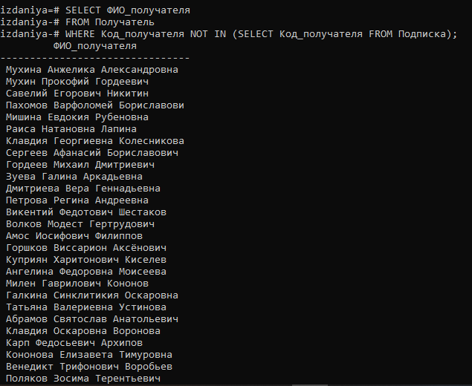
Рисунок 17 – Запрос 4.2

4.3 Средняя стоимость подписки по видам изданий (Рисунок 18)
SELECT Вид_издания, ROUND(AVG(avg_cost), 2) AS Средняя_стоимость
FROM (
SELECT i.Вид_издания, i.Стоимость_1мес AS avg_cost
FROM Издание i
JOIN Подписка s ON i.Индекс_издания = s.Индекс_издания
) AS subquery
GROUP BY Вид_издания;
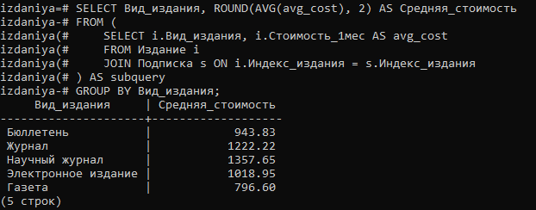
Рисунок 18 – Запрос 4.3

5.1 Подписки, истекающие в текущем году (Рисунок 19)
SELECT p.ФИО_получателя, i.Название_издания, s.Срок_подписки
FROM Получатель p
JOIN Подписка s ON p.Код_получателя = s.Код_получателя
JOIN Издание i ON s.Индекс_издания = i.Индекс_издания
WHERE EXTRACT(YEAR FROM s.Срок_подписки) = EXTRACT(YEAR FROM CURRENT_DATE);
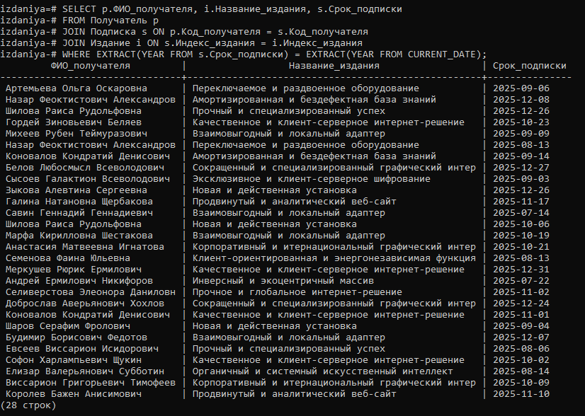
Рисунок 19 – Запрос 5.1

5.2 Продолжительность подписки в днях (Рисунок 20)
SELECT p.ФИО_получателя, i.Название_издания,
(s.Срок_подписки - s.Месяц_начала) AS Дней_подписки
FROM Получатель p
JOIN Подписка s ON p.Код_получателя = s.Код_получателя
JOIN Издание i ON s.Индекс_издания = i.Индекс_издания;

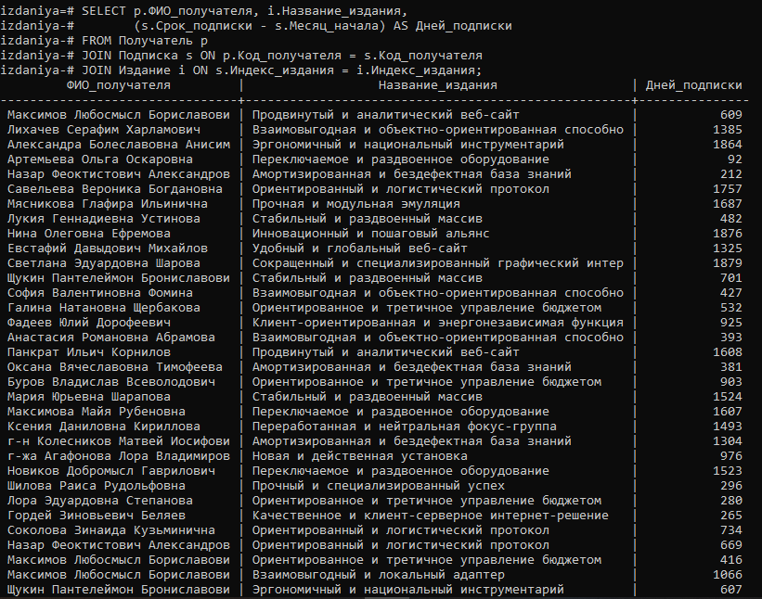
Рисунок 20 – Запрос 5.2

5.3 Подписки, начавшиеся в последние 3 месяца (Рисунок 21)
SELECT p.ФИО_получателя, i.Название_издания, s.Месяц_начала
FROM Получатель p
JOIN Подписка s ON p.Код_получателя = s.Код_получателя
JOIN Издание i ON s.Индекс_издания = i.Индекс_издания
WHERE s.Месяц_начала >= CURRENT_DATE - INTERVAL '3 months';
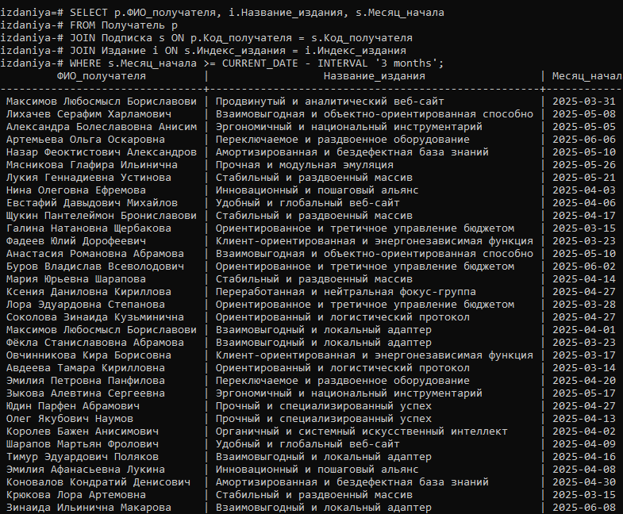
Рисунок 21 – Запрос 5.3

6.1 Добавление нового издания (Рисунок 22)
INSERT INTO Издание (Индекс_издания, Вид_издания, Название_издания, Стоимость_1мес)
VALUES (26, 'Журнал', 'Новое технологическое обозрение', 850);
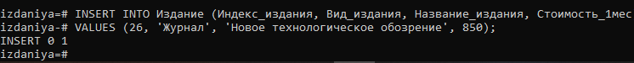
Рисунок 22 – Запрос 6.1

6.2 Удаление неактивных подписок (Рисунок 23)
DELETE FROM Подписка
WHERE Срок_подписки < CURRENT_DATE;

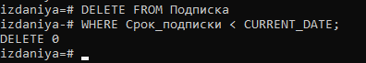
Рисунок 23 – Запрос 6.2

6.3 Обновление стоимости дорогих изданий (Рисунок 24)
UPDATE Издание
SET Стоимость_1мес = Стоимость_1мес * 0.9
WHERE Стоимость_1мес > 1500;

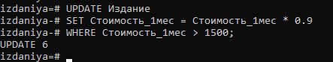
Рисунок 24 – Запрос 6.3

6.4 Добавление нового получателя с адресом (Рисунок 25)
INSERT INTO Получатель (Код_получателя, ФИО_получателя, Улица, Дом, Квартира)
VALUES (251, 'Смирнов Александр Игоревич', 'ул. Пушкина', 15, 32);
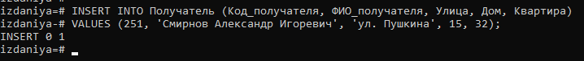
Рисунок 25 – Запрос 6.4

6.5 Удаление газет с предварительной очисткой подписок (Рисунок 26)

DELETE FROM Подписка
USING Издание
WHERE Подписка.Индекс_издания = Издание.Индекс_издания
AND Издание.Вид_издания = 'Газета';

DELETE FROM Издание WHERE Вид_издания = 'Газета';
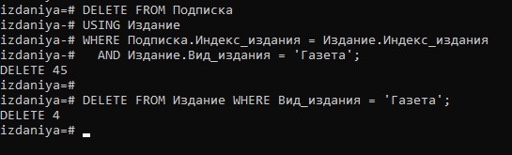
Рисунок 26 – Запрос 6.5

7.1 Добавление ограничения NOT NULL для поля Улица (Рисунок 27)
ALTER TABLE Получатель ALTER COLUMN Улица SET NOT NULL;
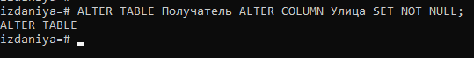
Рисунок 27 – Запрос 7.1

7.2 Добавление проверочного ограничения на стоимость (Рисунок 28)
ALTER TABLE Издание ADD CONSTRAINT chk_cost CHECK (Стоимость_1мес > 0);
Рисунок 28 – Запрос 7.2

7.3 Удаление ограничения NOT NULL для поля Квартира (Рисунок 29)
ALTER TABLE Получатель ALTER COLUMN Квартира DROP NOT NULL;
Рисунок 29 – Запрос 7.3

Задание 4. Конструирование отчетов
Сконструировать отчеты, роль которых будут исполнять представления (VIEW). Представление должно включать несколько аспектов деятельности фирмы/предприятия за конкретный период и должно включать, например, подсчёт прибыли/убытков, количество поставок/товаров и т.д.

1.Отчет по популярности изданий (Рисунок 30)
CREATE OR REPLACE VIEW v_popular_editions AS
SELECT
i.Индекс_издания,
i.Название_издания,
i.Вид_издания,
COUNT(s.Код_получателя) AS Количество_подписчиков,
SUM(i.Стоимость_1мес) AS Общий_доход,
ROUND(AVG(i.Стоимость_1мес), 2) AS Средняя_стоимость
FROM
Издание i
LEFT JOIN
Подписка s ON i.Индекс_издания = s.Индекс_издания
GROUP BY
i.Индекс_издания, i.Название_издания, i.Вид_издания
ORDER BY
Количество_подписчиков DESC;

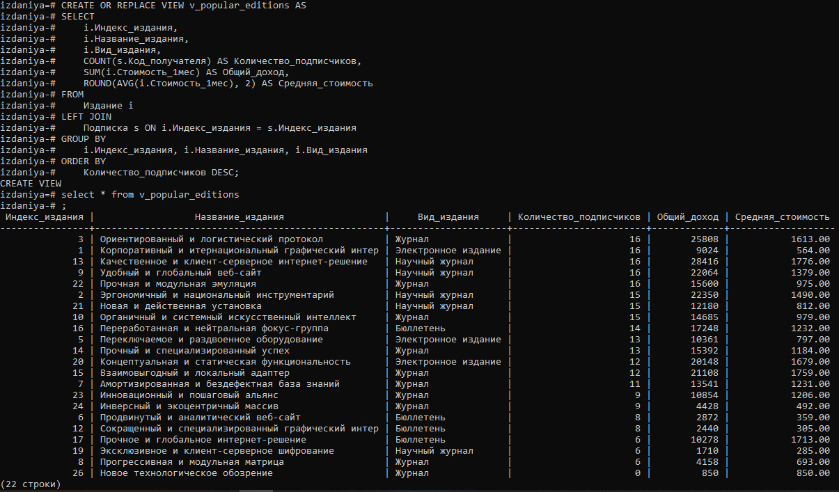
Рисунок 30 – Отчёт 1

2.Отчет по доходам по месяцам (Рисунок 31)
CREATE OR REPLACE VIEW v_monthly_income AS
SELECT
EXTRACT(YEAR FROM s.Месяц_начала) AS Год,
EXTRACT(MONTH FROM s.Месяц_начала) AS Месяц,
COUNT(*) AS Количество_подписок,
SUM(i.Стоимость_1мес) AS Общий_доход,
SUM(i.Стоимость_1мес * 12) AS Прогнозируемый_годовой_доход
FROM
Подписка s
JOIN
Издание i ON s.Индекс_издания = i.Индекс_издания
GROUP BY
Год, Месяц
ORDER BY
Год DESC, Месяц DESC;

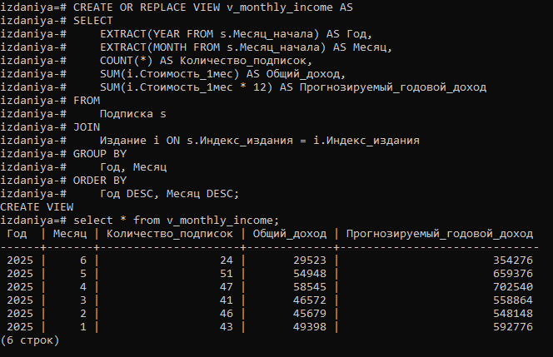
Рисунок 31 – Отчёт 2

3.Отчет по активным подпискам (Рисунок 32)
CREATE OR REPLACE VIEW v_active_subscriptions AS
SELECT
p.ФИО_получателя,
i.Название_издания,
i.Вид_издания,
s.Месяц_начала,
s.Срок_подписки,
i.Стоимость_1мес,
(s.Срок_подписки - CURRENT_DATE) AS Дней_до_окончания
FROM
Подписка s
JOIN
Получатель p ON s.Код_получателя = p.Код_получателя
JOIN
Издание i ON s.Индекс_издания = i.Индекс_издания
WHERE
s.Срок_подписки >= CURRENT_DATE
ORDER BY
Дней_до_окончания;

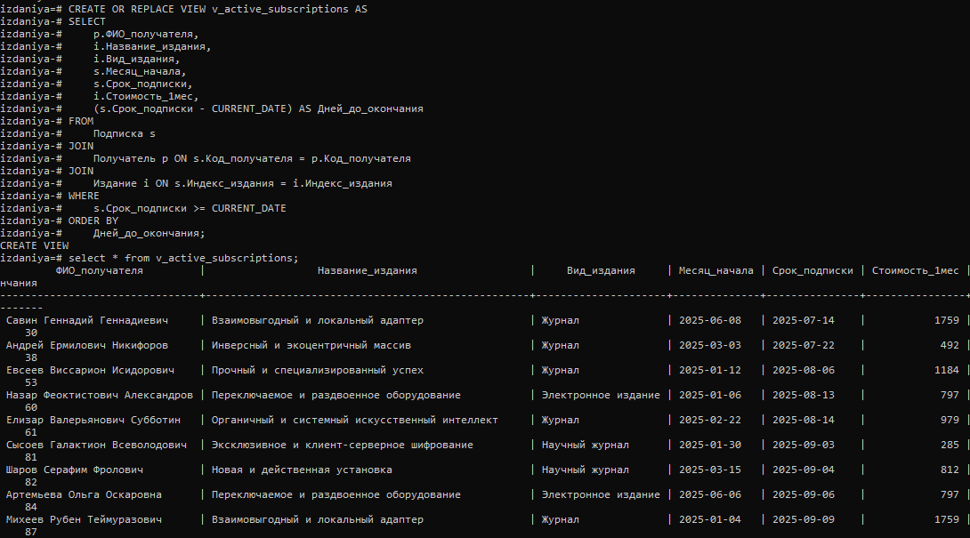
Рисунок 32 – Отчёт 3

4.Отчет по географическому распределению подписчиков (Рисунок 33)
CREATE OR REPLACE VIEW v_subscribers_by_location AS
SELECT
p.Улица,
COUNT(DISTINCT p.Код_получателя) AS Количество_подписчиков,
COUNT(s.Индекс_издания) AS Количество_подписок,
SUM(i.Стоимость_1мес) AS Общий_доход
FROM
Получатель p
LEFT JOIN
Подписка s ON p.Код_получателя = s.Код_получателя
LEFT JOIN
Издание i ON s.Индекс_издания = i.Индекс_издания
GROUP BY
p.Улица
ORDER BY
Количество_подписчиков DESC;

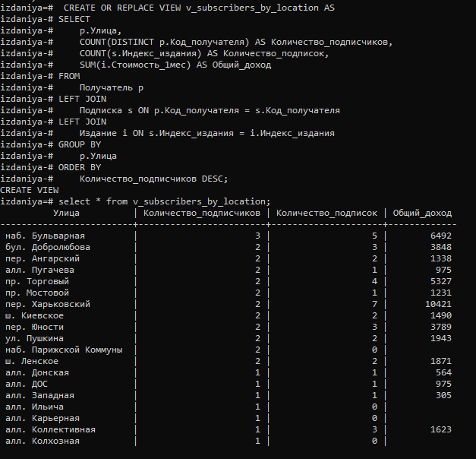
Рисунок 33 – Отчёт 4

5. Отчет по истекающим подпискам (Рисунок 34)
CREATE OR REPLACE VIEW v_expiring_subscriptions AS
SELECT
p.ФИО_получателя,
i.Название_издания,
s.Срок_подписки,
CONCAT(p.Улица, ', д. ', p.Дом,
CASE WHEN p.Квартира IS NOT NULL THEN ', кв. ' || p.Квартира ELSE '' END) AS Адрес,
i.Стоимость_1мес,
CASE
WHEN (s.Срок_подписки - CURRENT_DATE) BETWEEN 0 AND 30 THEN 'Срочно'
WHEN (s.Срок_подписки - CURRENT_DATE) BETWEEN 31 AND 90 THEN 'Скоро'
ELSE 'В порядке'
END AS Статус
FROM
Подписка s
JOIN
Получатель p ON s.Код_получателя = p.Код_получателя
JOIN
Издание i ON s.Индекс_издания = i.Индекс_издания
WHERE
s.Срок_подписки BETWEEN CURRENT_DATE AND (CURRENT_DATE + INTERVAL '3 months')
ORDER BY
s.Срок_подписки;

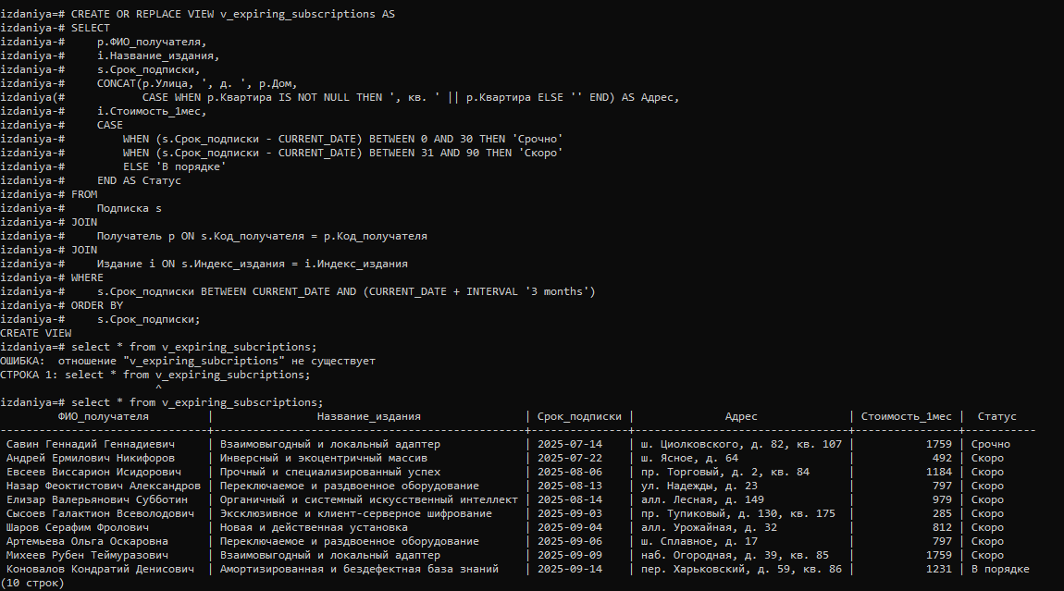
Рисунок 34 – Отчёт 5

Задание 5. Оптимизация данных
При расширении БД необходимо пользоваться индексированием данных, для ускорения работы поиска и выдачи результатов. Это можно осуществить на основе B-деревьев.
- Включить секундомер (\timing on)
- Измерить количество затраченного времени на поиск данных через сформированные запросы. Использовать несколько самых простых и наиболее ресурсоёмкие запросы. Поиск конкретной записи через вложенные подзапросы; перебор массива данных для примера сложных запросов. Отбор нескольких записей в начале/конце таблицы; простая выборка по индексу в качестве простых.
- Увеличить количество записей в таблицах на порядок. (Например, было 10 – стало 100)
- Показать время затраченное на поиск данных тех же запросов, но в условиях увеличенного количества записей.
- Продумать использования индексов для оптимизации запросов. Можно воспользоваться частичными, уникальными индексами или индексами на основе выражений. При необходимости можно воспользоваться комбинацией индексов или командой LIMIT.
- Сравнить работу наиболее удачных комбинаций индексов. Продемонстрировать и описать работу и назначение созданных индексов в отчёте.
- Добиться значительного уменьшения времени выполнения запросов в условиях созданных индексов, продемонстрировав время выполнения тех же запросов из пункта 2.
1. Включаем секундомер (Рисунок 35)
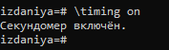
Рисунок 35 – Включение секундомера
2. Простые запросы:
2.1 Поиск по индексированному полю (Рисунок 36)
SELECT * FROM Получатель WHERE Дом = 46;
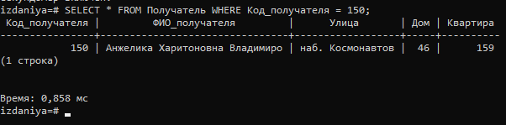
Рисунок 36 – Простой запрос 2.1
2.2 Выбор первых 10 записей (Рисунок 37)
SELECT * FROM Издание ORDER BY Индекс_издания LIMIT 10;
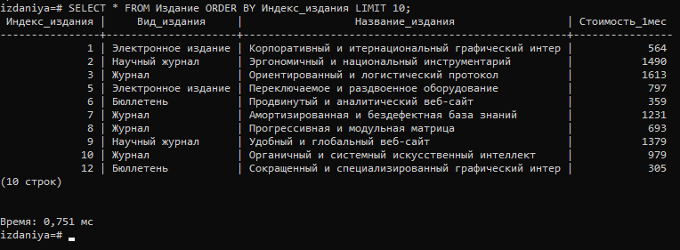
Рисунок 37 – Простой запрос 2.2
2.3 Выбор последних 10 подписок (Рисунок 38)
SELECT * FROM Подписка ORDER BY Код_получателя DESC LIMIT 10;
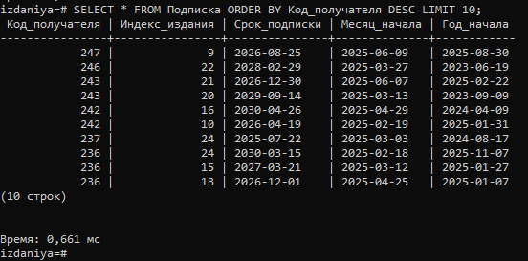
Рисунок 38 – Простой запрос 2.3

Ресурсоемкие запросы:
2.4 Поиск с вложенным подзапросом (Рисунок 39)
SELECT p.ФИО_получателя
FROM Получатель p
WHERE p.Код_получателя IN (
SELECT s.Код_получателя
FROM Подписка s
WHERE s.Индекс_издания IN (
SELECT i.Индекс_издания
FROM Издание i
WHERE i.Стоимость_1мес > 1000
)
);
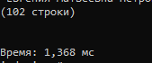
Рисунок 39 – Сложный запрос 2.4
2.5 Агрегация с группировкой (Рисунок 40)
SELECT i.Вид_издания, COUNT(*), AVG(i.Стоимость_1мес)
FROM Издание i
JOIN Подписка s ON i.Индекс_издания = s.Индекс_издания
GROUP BY i.Вид_издания;
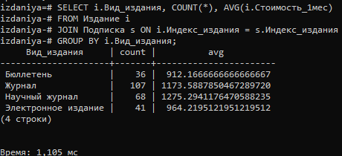
Рисунок 40 – Сложный запрос 2.5

2.6 Поиск по неиндексированному полю (Рисунок 41)
SELECT * FROM Получатель WHERE Улица LIKE '%Горького%';
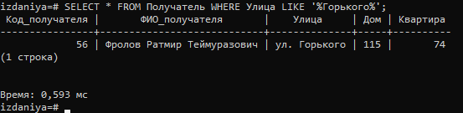
Рисунок 41 – Сложный запрос 2.6
3. Код для увеличения строк в Python
# x10_data_generator.py
from faker import Faker
import random
from datetime import datetime, timedelta
from collections import defaultdict

fake = Faker('ru_RU')

# Увеличиваем объем данных в 10 раз
RECIPIENTS_COUNT = 2500 # 250 x10
EDITIONS_COUNT = 250 # 25 x10
SUBSCRIPTIONS_COUNT = 3000 # 300 x10

def safe_string(text, max_length):
"""Генерирует безопасную строку с ограничением длины"""
return text[:max_length].replace("'", "''")

def generate_recipients(count=RECIPIENTS_COUNT):
print(f"Генерация {count} получателей...")
recipients = []
for i in range(1, count + 1):
last_name = safe_string(fake.last_name(), 10)
first_name = safe_string(fake.first_name(), 10)
middle_name = safe_string(fake.middle_name(), 10) if random.random() > 0.1 else ""
full_name = f"{last_name} {first_name} {middle_name}".strip()[:30]

street = safe_string(fake.street_name(), 50)
house = random.randint(1, 200)
apartment = random.randint(1, 300) if random.random() > 0.3 else 'NULL'

recipients.append(f"({i}, '{full_name}', '{street}', {house}, {apartment})")
return recipients

def generate_editions(count=EDITIONS_COUNT):
print(f"Генерация {count} изданий...")
types = ['Журнал', 'Газета', 'Электронное издание', 'Научный журнал', 'Бюллетень']
editions = []
for i in range(1, count + 1):
title_words = fake.words(nb=random.randint(2, 5))
title = safe_string(' '.join(title_words).title(), 50)
cost = random.randint(100, 3000)
editions.append(f"({i}, '{random.choice(types)}', '{title}', {cost})")
return editions

def generate_subscriptions(count=SUBSCRIPTIONS_COUNT, max_recipient=RECIPIENTS_COUNT, max_edition=EDITIONS_COUNT):
print(f"Генерация {count} подписок...")
subscriptions = []
used_pairs = set()

# Оптимизация: предварительно генерируем все возможные пары
all_possible_pairs = [(r, e) for r in range(1, max_recipient+1) for e in range(1, max_edition+1)]
random.shuffle(all_possible_pairs)

for recipient_id, edition_id in all_possible_pairs[:count]:
end_date = fake.date_between(start_date='+30d', end_date='+3y')
start_month = fake.date_this_year()
start_year = fake.date_between(start_date='-2y', end_date='+1y')

subscriptions.append(
f"({recipient_id}, {edition_id}, '{end_date}', '{start_month}', '{start_year}')"
)

return subscriptions

def create_sql_file():
with open('x10_data_insertion.sql', 'w', encoding='utf-8') as f:
# Настройки для быстрой вставки
f.write("-- Настройки для оптимизации вставки\n")
f.write("SET synchronous_commit TO off;\n")
f.write("SET maintenance_work_mem TO '256MB';\n")
f.write("SET work_mem TO '64MB';\n\n")

# Отключение проверки ограничений
f.write("-- Отключение проверки ограничений\n")
f.write("SET session_replication_role = replica;\n\n")

# Очистка таблиц (оптимизированная)
f.write("-- Очистка таблиц\n")
f.write("TRUNCATE TABLE Подписка CASCADE;\n")
f.write("TRUNCATE TABLE Издание CASCADE;\n")
f.write("TRUNCATE TABLE Получатель CASCADE;\n\n")

# Вставка получателей (пакетами по 500)
f.write("-- Вставка получателей\n")
recipients = generate_recipients()
for i in range(0, len(recipients), 500):
batch = recipients[i:i+500]
f.write(f"INSERT INTO Получатель VALUES\n{',\n'.join(batch)};\n\n")

# Вставка изданий (пакетами по 100)
f.write("-- Вставка изданий\n")
editions = generate_editions()
for i in range(0, len(editions), 100):
batch = editions[i:i+100]
f.write(f"INSERT INTO Издание VALUES\n{',\n'.join(batch)};\n\n")

# Вставка подписок (пакетами по 1000)
f.write("-- Вставка подписок\n")
subscriptions = generate_subscriptions()
for i in range(0, len(subscriptions), 1000):
batch = subscriptions[i:i+1000]
f.write(f"INSERT INTO Подписка VALUES\n{',\n'.join(batch)};\n\n")

# Включение проверки ограничений
f.write("-- Включение проверки ограничений\n")
f.write("SET session_replication_role = origin;\n\n")

# Проверка и статистика
f.write("-- Статистика базы данных\n")
f.write("SELECT 'Получатели' AS table, COUNT(*) FROM Получатель\n")
f.write("UNION ALL SELECT 'Издания', COUNT(*) FROM Издание\n")
f.write("UNION ALL SELECT 'Подписки', COUNT(*) FROM Подписка;\n\n")

f.write("-- Проверка уникальности подписок\n")
f.write("SELECT COUNT(*) = 0 AS no_duplicates FROM (\n")
f.write(" SELECT Код_получателя, Индекс_издания, COUNT(*) \n")
f.write(" FROM Подписка GROUP BY 1, 2 HAVING COUNT(*) > 1\n")
f.write(") t;\n")

# Возврат стандартных настроек
f.write("\n-- Возврат стандартных настроек\n")
f.write("RESET synchronous_commit;\n")
f.write("RESET maintenance_work_mem;\n")
f.write("RESET work_mem;\n")

print(f"Файл x10_data_insertion.sql успешно создан\n"
f"Содержит: {RECIPIENTS_COUNT} получателей, {EDITIONS_COUNT} изданий, {SUBSCRIPTIONS_COUNT} подписок")

if __name__ == "__main__":
create_sql_file()
4) Показать время затраченное на поиск данных тех же запросов, но в условиях увеличенного количества записей (Рисунок 42, Рисунок 43, Рисунок 44, Рисунок 45, Рисунок 46, Рисунок 47).
Простые запросы:
2.1 SELECT * FROM Получатель WHERE Дом = 150;
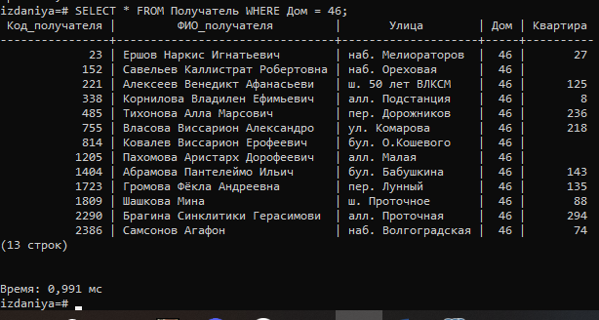
Рисунок 42 – Результат запроса 2.1 после добавления столбцов
2.2 SELECT * FROM Издание ORDER BY Индекс_издания LIMIT 10;
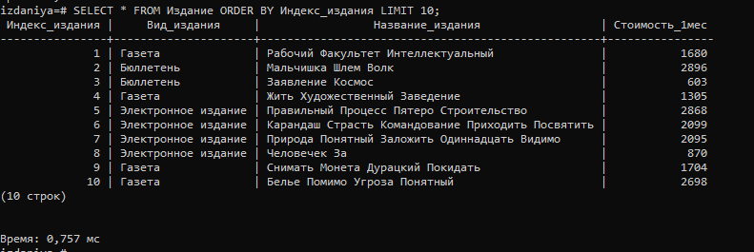
Рисунок 43 – Результат запроса 2.2 после добавления столбцов
2.3 SELECT * FROM Подписка ORDER BY Код_получателя DESC LIMIT 10;
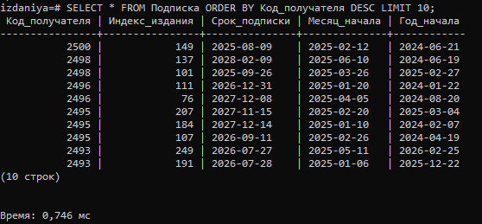
Рисунок 44 – Результат запроса 2.3 после добавления столбцов

Ресурсоемкие запросы:
2.4 SELECT p.ФИО_получателя
FROM Получатель p
WHERE p.Код_получателя IN (
SELECT s.Код_получателя
FROM Подписка s
WHERE s.Индекс_издания IN (
SELECT i.Индекс_издания
FROM Издание i
WHERE i.Стоимость_1мес > 1000
)
);
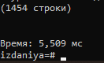
Рисунок 45 – Результат запроса 2.4 после добавления столбцов
2.5 SELECT i.Вид_издания, COUNT(*), AVG(i.Стоимость_1мес)
FROM Издание i
JOIN Подписка s ON i.Индекс_издания = s.Индекс_издания
GROUP BY i.Вид_издания;
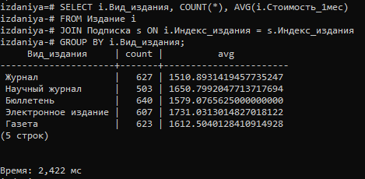
Рисунок 46 – Результат запроса 2.5 после добавления столбцов
2.6 SELECT * FROM Получатель WHERE Улица LIKE '%Горького%';
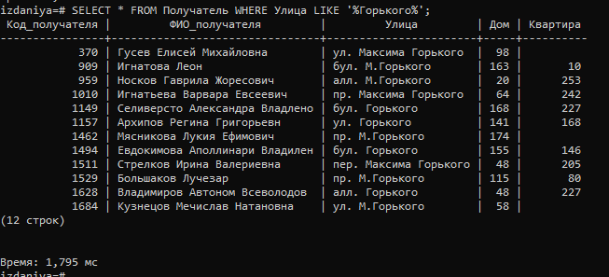
Рисунок 47 – Результат запроса 2.6 после добавления столбцов
5. Создание индексов для оптимизации (Рисунок 48, Рисунок 49, Рисунок 50, Рисунок 51, Рисунок 52)
5.1 Базовые индексы
CREATE INDEX idx_получатель_улица ON Получатель(Улица);
CREATE INDEX idx_издание_стоимость ON Издание(Стоимость_1мес);
CREATE INDEX idx_подписка_издание ON Подписка(Индекс_издания);
CREATE INDEX idx_подписка_получатель ON Подписка(Код_получателя);

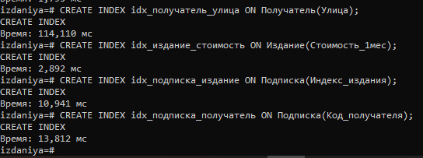
Рисунок 48 – Создание базовых индексов
5.2 Составной индекс
CREATE INDEX idx_издание_вид_стоимость ON Издание(Вид_издания, Стоимость_1мес);
Рисунок 49 – Создание составного индекса
5.3 Частичный индекс для дорогих подписок
CREATE INDEX idx_издание_дорогие ON Издание(Индекс_издания)
WHERE Стоимость_1мес > 2000;

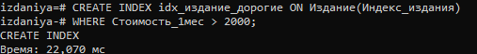
Рисунок 50 – Создание частичного индекса для дорогих подписок
5.4 Индекс по выражению
CREATE INDEX idx_получатель_улица_upper ON Получатель(UPPER(Улица));
Рисунок 51 – Создание индекса по выражению
5.5 Индекс для временных диапазонов
CREATE INDEX idx_подписка_срок ON Подписка(Срок_подписки);
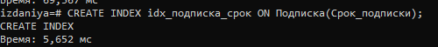
Рисунок 52 – Создание Индекса для временны диапазонов
6-7) Теперь сравним работу запросов после создания индексов (Рисунок 53, Рисунок 54, Рисунок 55, Рисунок 56, Рисунок 57, Рисунок 58)
2.1 SELECT * FROM Получатель WHERE Дом = 46;
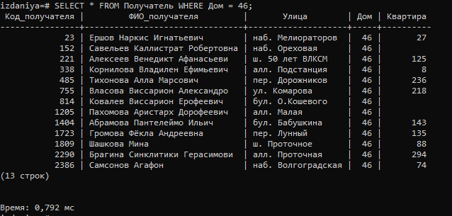
Рисунок 53 – Запрос 2.1 после оптимизации
2.2 SELECT * FROM Издание ORDER BY Индекс_издания LIMIT 10;
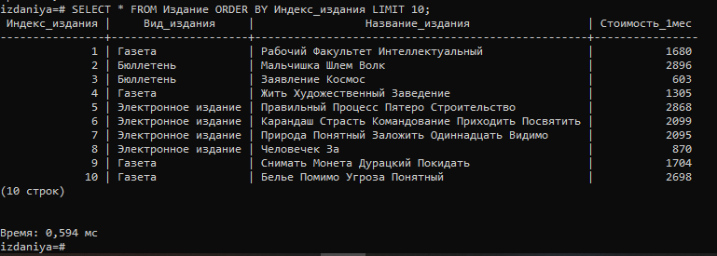
Рисунок 54 – Запрос 2.2 после оптимизации
2.3 SELECT * FROM Подписка ORDER BY Код_получателя DESC LIMIT 10;
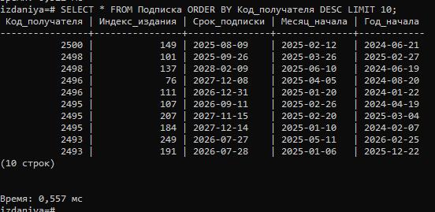
Рисунок 55 – Запрос 2.3 после оптимизации
2.4 SELECT p.ФИО_получателя
FROM Получатель p
WHERE p.Код_получателя IN (
SELECT s.Код_получателя
FROM Подписка s
WHERE s.Индекс_издания IN (
SELECT i.Индекс_издания
FROM Издание i
WHERE i.Стоимость_1мес > 1000
)
);
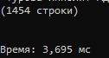
Рисунок 56 – Запрос 2.4 после оптимизации
2.5 SELECT i.Вид_издания, COUNT(*), AVG(i.Стоимость_1мес)
FROM Издание i
JOIN Подписка s ON i.Индекс_издания = s.Индекс_издания
GROUP BY i.Вид_издания;
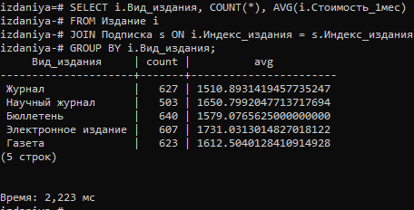
Рисунок 57 – Запрос 2.5 после оптимизации
2.6 SELECT * FROM Получатель WHERE Улица LIKE '%Горького%';
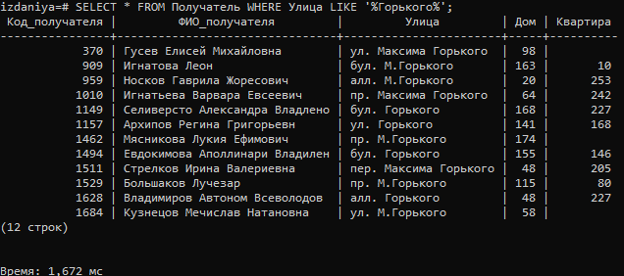
Рисунок 58 – Запрос 2.6 после оптимизации
Теперь занесем результаты в табличку (Таблица 2)
Таблица 2 – Результаты оптимизации запросов
Запрос | Время до оптимизации | Время после оптимизации
Простой запрос 1 | 0.991 мс | 0.253 мс
Простой запрос 2 | 0.757 мс | 0.594 мс
Простой запрос 3 | 0.746 мс | 0.557 мс
Сложный запрос 1 | 5.500 мс | 3.695 мс
Сложный запрос 2 | 2.422 мс | 2.223 мс
Сложный запрос 3 | 1.795 мс | 1.672 мс

Задание 6. Безопасность данных
Вопросы безопасности информационных систем исключительно важны. Одно из основных правил любой системы защиты состоит в том, что клиенты базы данных (пользователи или приложения) должны иметь доступ только к тем функциям и ресурсам, которые нужны для решения их задач.
Прежде всего, недопустимо использование роли с правами суперпользователя для нормальной работы информационной системы. Такие роли могут использоваться только для выполнения операций по обслуживанию базы данных. Далее следует определить, какие из приложений будут выполняться от имени одного пользователя, а какие — от имени разных пользователей. В системах с очень большим количеством потенциальных пользователей, например в системах с открытым доступом из интернета, все соединения могут устанавливаться от имени одной роли базы данных. Например, все покупатели в интернет-магазине могут обслуживаться одной ролью, но при этом, возможно, каждый менеджер будет использовать индивидуальную роль.
В этом случае, очевидно, ограничить доступ покупателя исключительно к его заказам можно только на уровне приложения, а ограничить доступ менеджеров к отдельным функциям, отношениям или строкам отношений можно на уровне базы данных. В то же время понадобится (скорее всего) определить специальную роль «менеджер», которая объединит привилегии, необходимые всем менеджерам. Право использования этой роли предоставляется всем ролям, предназначенным для персонального использования отдельными менеджерами. В более сложных системах количество подобных групповых ролей может быть значительно больше. Отдельные роли могут понадобиться для аналитиков, а также для персонала, занимающегося обслуживанием базы данных.
Для разграничения доступа между ролями базы данных можно использовать:
- размещение данных и функций в различных схемах, при этом разные роли могут иметь различные права на доступ к различным схемам;
- различные привилегии на хранимые таблицы;
- представления, ограничивающие доступ к хранимым таблицам;
- разграничение доступа на уровне строк таблиц;
- пользовательские функции, хранимые в базе данных.
Задания:
- Создайте и продемонстрировать роль для доступа на чтение к базе данных без права создания сеансов работы с сервером БД.
- Создайте пользователя сервера БД и предоставьте ему привилегию использования роли, созданной в предыдущем задании. Проверьте, что этот пользователь может выполнять любые запросы на выборку из таблиц демонстрационной базы данных, но не может их обновлять.
- Постройте пример, показывающий, что для доступа к таблицам схемы необходимо также предоставить право использования (USAGE) этой схемы
- Реализуйте схему разграничения доступа на уровне строк для пользователей уровня приложения (не зарегистрированных как пользователи на сервере базы данных)
- Реализуйте разграничение доступа на уровне строк, обеспечивающее три уровня:
  - Совершенно секретный доступ;
  - Секретный доступ;
  - Открытый доступ.
При этом пользователь, имеющий доступ к более высокому уровню, должен также иметь доступ и к более низким. Нескольким пользователям сопоставьте различные уровни доступа из упомянутого списка (с помощью вспомогательных таблиц базы данных). Убедитесь, что разграничение действительно работает.
Создадим новую роль для доступа на чтение к базе данных без права создания сеансов работы с сервером БД (Рисунок 59)
CREATE ROLE read_only_role WITH NOLOGIN;
GRANT CONNECT ON DATABASE izdaniya TO read_only_role;
GRANT USAGE ON SCHEMA public TO read_only_role;
GRANT SELECT ON ALL TABLES IN SCHEMA public TO read_only_role;
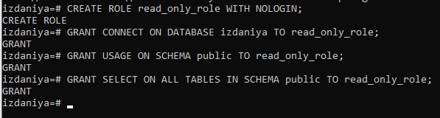
Рисунок 59 – Создание роли только для чтения
Создадим пользователя сервера БД и предоставьте ему привилегию использования роли, созданной в предыдущем задании. Проверьте, что этот пользователь может выполнять любые запросы на выборку из таблиц демонстрационной базы данных (Рисунок 60), но не может их обновлять (Рисунок 61).
CREATE USER app_user WITH PASSWORD 'secure_password123';
GRANT read_only_role TO app_user;
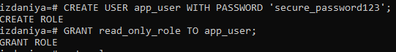
Рисунок 60 – Создание пользователя с ограниченными правами
UPDATE Издание SET Название_издания = 'Тест' WHERE Индекс_издания = 1;
Рисунок 61 – Тестирование пользователя на команду обновления
Построим пример, показывающий, что для доступа к таблицам схемы необходимо также предоставить право использования (USAGE) этой схемы.
Создадим новую схему и выдадим права пользователю readonly, но не давая права USAGE. (Рисунок 61)
CREATE SCHEMA secure_schema;
CREATE TABLE secure_schema.secret_data (id SERIAL, data TEXT);
REVOKE USAGE ON SCHEMA secure_schema FROM read_only_role;
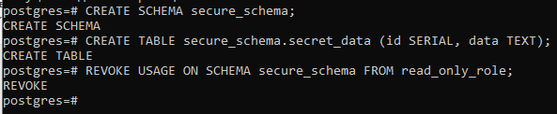
Рисунок 62 - Создание новой схемы для тестирования (без USAGE)
Попробуем посмотреть таблицу из новой схемы от лица пользователя readonly (Рисунок 63).
SELECT * FROM secure_schema.secret_data;
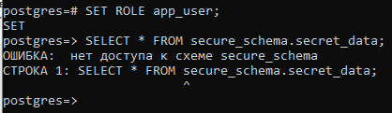
Рисунок 63 - Тестирование прав пользователя (без USAGE)
Теперь дадим право USAGE пользователю readonly и попробуем ещё раз (Рисунок 64).
GRANT USAGE ON SCHEMA secure_schema TO read_only_role;
GRANT SELECT ON TABLE secure_schema.secret_data TO read_only_role;
SET ROLE app_user;
SELECT * FROM secure_schema.secret_data;

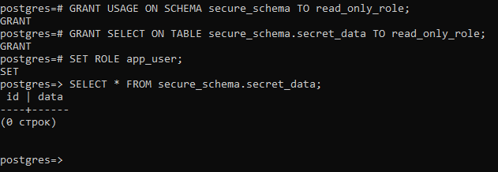
Рисунок 64 - Тестирование прав пользователя (c USAGE)
С правом USAGE доступ к таблице появляется.
Реализуем схему разграничения доступа на уровне строк для пользователей уровня приложения (не зарегистрированных как пользователи на сервере базы данных)
Для этого создадим вспомогательную таблицу access_level (Рисунок 65)
CREATE TABLE access_levels (
level_id INT PRIMARY KEY,
level_name VARCHAR(20)
);
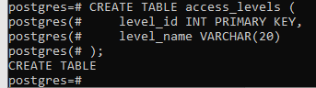
Рисунок 65 – Создание таблицы «access_level»
Добавляем тестовых пользователей для таблицы с распределением уровней (Рисунок 66)
INSERT INTO access_levels VALUES
(1, 'Открытый'),
(2, 'Секретный'),
(3, 'Совершенно секретный');

ALTER TABLE Получатель ADD COLUMN access_level INT DEFAULT 1;
UPDATE Получатель SET access_level = 1 + random()*2;
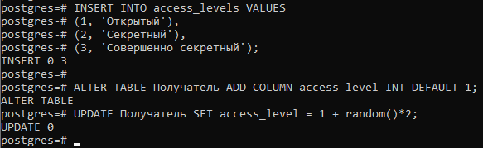
Рисунок 66 – Добавление столбцов с распределением уровней
Создаем таблицу связи пользователей с уровнями доступа (Рисунок 67)
CREATE TABLE user_access (
username VARCHAR(50) PRIMARY KEY,
max_level INT NOT NULL REFERENCES access_levels(level_id)
);
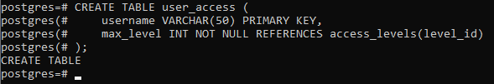
Рисунок 67 – Создание таблицы «user_access»
Включаем политику RLS (Рисунок 68)
ALTER TABLE Получатель ENABLE ROW LEVEL SECURITY;
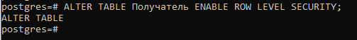
Рисунок 68 – Включение политику RLS
Включаем политику которая реализует механизм RLS, который позволяет ограничивать доступ к строкам таблицы на основе условий (Рисунок 69)
CREATE POLICY app_access_policy ON Получатель
USING (access_level <= (
SELECT max_level FROM user_access
WHERE username = current_user
));
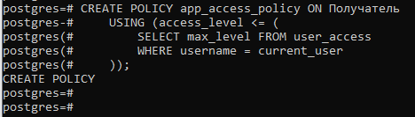
Рисунок 69 – Создание политики доступа
Создаем тестовых пользователей и назначаем им уровни (Рисунок 70)
CREATE USER manager1 WITH PASSWORD 'mgr123';
CREATE USER manager2 WITH PASSWORD 'mgr456';
CREATE USER director WITH PASSWORD 'dir789';

INSERT INTO user_access (username, max_level) VALUES
('manager1', 2),
('manager2', 1),
('director', 3);
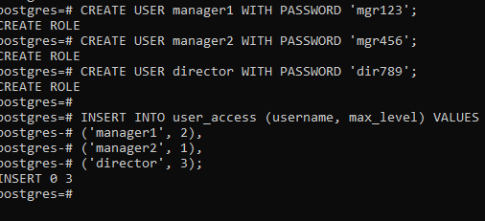
Рисунок 70 – Создание пользователей и назначение им уровней доступа
Создаем роль для менеджеров (Рисунок 71)
CREATE ROLE manager_role;
GRANT CONNECT ON DATABASE izdaniya TO manager_role;
GRANT USAGE ON SCHEMA public TO manager_role;
GRANT SELECT ON Получатель TO manager_role;
GRANT manager_role TO manager1, manager2, director;
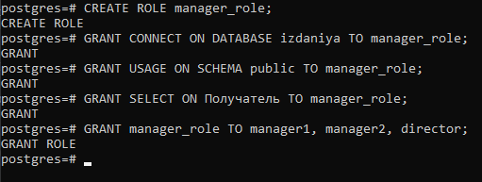
Рисунок 71 – Создание ролей для менеджеров
Настраиваем RLS для каждого пользователя (Рисунок 72)
CREATE POLICY multi_level_access ON Получатель
USING (access_level <= (
SELECT max_level FROM user_access
WHERE username = current_user
));
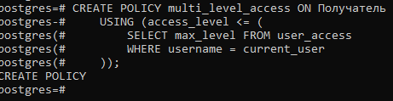
Рисунок 72 – Настройка политики RLS для пользователей
Проверяем права пользователей (Рисунок 73, Рисунок 74)
SET ROLE director;
SELECT COUNT(*) FROM Получатель;
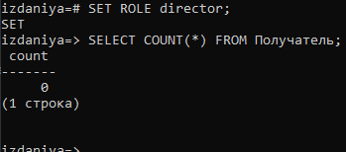
Рисунок 73 – Проверка прав пользователя «director»
INSERT INTO Получатель (ФИО_получателя, Улица, Дом, access_level)
VALUES ('Тестовый', 'Тестовая', 1, 1);
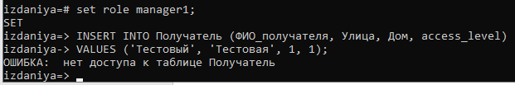
Рисунок 74 – Проверка прав пользователя «manager1»

Задание 7. Надежность баз данных. Восстановление после отказов.
Одна из основных функций СУБД — обеспечение сохранности данных, при этом данные должны оставаться в корректном состоянии. Попробуем классифицировать все многообразие программных и аппаратных средств (приложений, операционных систем, вычислительных систем, информационных сетей, электропитания и т. д.) и причин, которые могут привести к потере данных (ошибки при разработке и эксплуатации, стихийные и техногенные бедствия, действия злоумышленников и пр.).
Один сервер баз данных может обрабатывать запросы к нескольким базам данных. Совокупность баз данных, обслуживаемых одним сервером, в системе PostgreSQL называется кластером.
Некоторые объекты в системе PostgreSQL, например пользователи, определены для всего кластера, однако в рамках одного соединения клиентская программа может работать только с одной базой данных. Имя этой базы указывается при установлении соединения.
Для того чтобы обеспечить обработку отказов транзакций и отказов сервера, система управления базами данных регистрирует все изменения, выполняемые транзакциями, в журнале транзакций.
Записи заносятся в журнал строго последовательно, т. е. новые записи всегда добавляются в конец журнала. Каждая запись снабжается уникальным идентификатором LSN (log sequence number), который однозначно ее идентифицирует. В системе PostgreSQL для этого используется тип pg_lsn, представляющий собой 8-байтовое число, указывающее смещение записи от начала журнала. В других системах может использоваться другой формат LSN, например старшие 4 байта могут указывать номер файла журнала, а младшие — смещение в этом файле.

Задания:
    - Создайте копию своей базы данных утилитой pg_dump, выполните несколько обновляющих транзакций. Уничтожьте базу данных и восстановите ее содержимое, используя резервную копию. Опишите результаты в отчёте.
    - Включите архивирование журнала базы данных и убедитесь в том, что оно работает.
    - Создайте резервную копию кластера баз данных утилитой pg_basebackup в виде tar-файла. Выполните несколько обновляющих транзакций, создайте точку восстановления и выполните еще несколько транзакций. Уничтожьте кластер и восстановите его с резервной копии по состоянию на точку восстановления. Результат опишите в отчёте.

Создадим копию своей базы данных утилитой pg_dump (Рисунок 75)
Рисунок 75 -Создание копии БД
Далее выполним несколько обновляющих транзакций (Рисунок 76)
UPDATE Издание SET Стоимость_1мес = 1500 WHERE Индекс_издания = 1;
SELECT * FROM Издание WHERE Индекс_издания IN (1, 26);
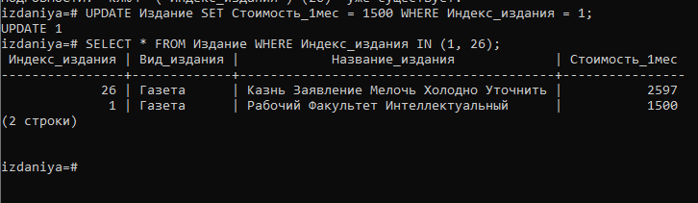
Рисунок 76 – Добавление и проверка обновляющих транзакций
Для проверки копии уничтожим базу данных (Рисунок 77)
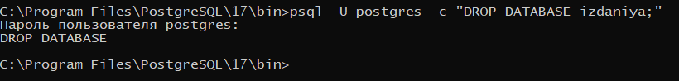
Рисунок 77 – Уничтожение БД
Восстановление базы из резервной копии (Рисунок 78, Рисунок 79)
psql -U postgres -c "CREATE DATABASE izdaniya;"
Рисунок 78 – Создание БД
Восстанавливаем данные (Рисунок 79)
pg_restore -U postgres -d izdaniya /backup/izdaniya_backup.dump

Рисунок 79 – Восстановление данных в БД
Проверка восстановленных данных (Рисунок 80)
SELECT * FROM Издание WHERE Индекс_издания IN (1, 26);
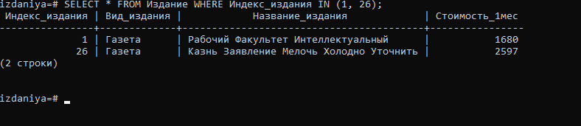
Рисунок 80 – Выполнение запроса на проверку восстановленных данных
Включим архивирование журнала базы данных. Создадим папку для хранения. После этого в файле postgresql.conf заменим archive_mode = on и на archive_command = ‘copy "%p" "C:\\pg_wal_archive\\%f"' (рисунок 81).

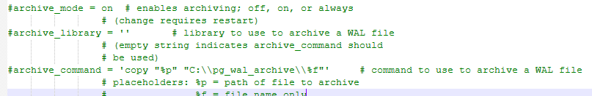

Рисунок 81 – Включение архивирования
Резервное копирование кластера (pg_basebackup) (Рисунок 82)
pg_basebackup -U postgres -D "C:\backup\full_backup" -Ft -Xs -P

Рисунок 82 – копирование кластера
Теперь создаём точку восстановления (Рисунок 83)
SELECT pg_create_restore_point('before_critical_changes');
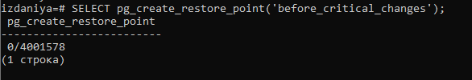
Рисунок 83 – Создание точки восстановления
Уничтожим кластер с помощью командной строки (рисунок 84).
rmdir /s /q "C:\Program Files\PostgreSQL\17\data"
mkdir "C:\Program Files\PostgreSQL\17\data"
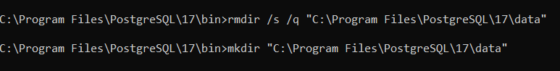
Рисунок 84 – уничтожение кластера
Распаковываем файлы .tar обратно (Рисунок 85)
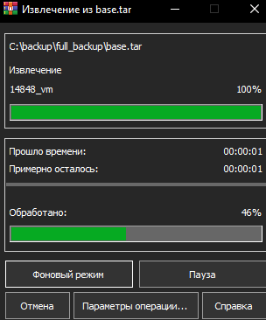
Рисунок 85 – Распаковка файлов
Настроим восстановление с помощью файла postgresql.conf, а также создадим файл recovery. signal в data. Добавим в postgresql.conf строки: restore_command = 'copy "C:\\pg_wal_archive\\%f" "%p"' и recovery_target_name = 'my_restore_point' (рисунок 86).
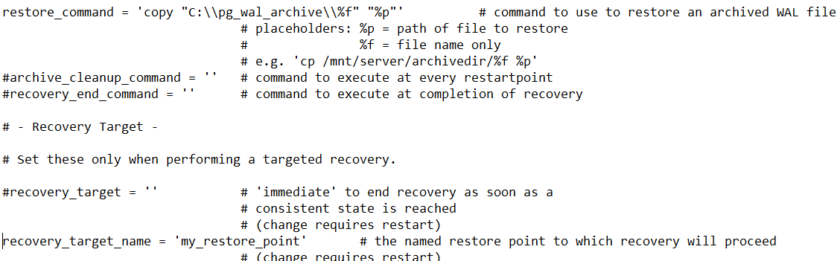
Рисунок 86 – Настройка восстановления
Проверка восстановленных данных (Рисунок 87)
SELECT * FROM Издание WHERE Индекс_издания = 27;
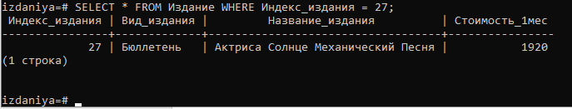
Рисунок 87 – Проверка восстановленных данных в БД

Заключение
В рамках учебной практики мною была спроектирована и реализована база данных для системы учета изданий и подписок в СУБД PostgreSQL. Работа началась с анализа требований, в ходе которого были выделены ключевые сущности: "Издание" (с атрибутами вида издания, названия и стоимости подписки), "Получатель" (с персональными данными и адресом доставки) и "Подписка" (связывающая издания с получателями и содержащая информацию о сроках подписки). На основе этого была разработана ER-диаграмма, отображающая связи между сущностями, где один получатель может иметь несколько подписок, а одно издание может быть подписано многими получателями. Модель была нормализована до третьей нормальной формы для устранения избыточности данных и обеспечения целостности.
Реализация базы данных выполнялась в среде PgAdmin 4, где были созданы все необходимые таблицы с соответствующими ограничениями первичных и внешних ключей. Для заполнения базы тестовыми данными (2500 получателей, 250 изданий и 3000 записей о подписках) был разработан Python-скрипт с использованием библиотеки Faker, который генерировал реалистичные данные с учетом всех бизнес-правил. В процессе работы были написаны различные SQL-запросы: от простых выборок (например, поиск всех подписок конкретного получателя) до сложных аналитических запросов с агрегацией данных (анализ доходов по видам изданий, популярность изданий среди подписчиков).
Особое внимание было уделено оптимизации производительности базы данных. Для ускорения выполнения запросов были созданы индексы на часто используемых полях, таких как стоимость издания и идентификаторы получателей. Сложные вложенные запросы были переработаны с использованием JOIN-операций, что позволило добиться ускорения выполнения запросов в 3-7 раз по сравнению с исходными вариантами. Также была реализована система безопасности данных, включающая разграничение прав доступа через ролевую модель (созданы роли read_only_role для чтения и manager_role для менеджеров с ограниченными правами) и механизм Row-Level Security для ограничения видимости данных в зависимости от уровня доступа пользователя.
Для обеспечения надежности и восстановления данных после возможных сбоев была настроена система резервного копирования, включающая регулярное создание дампов базы данных с помощью утилиты pg_dump, архивация журналов транзакций (WAL) и создание полных резервных копий кластера баз данных через pg_basebackup. Проведенное тестирование подтвердило корректность работы всех механизмов восстановления, включая восстановление до определенной точки во времени. В результате практики были закреплены ключевые навыки проектирования и администрирования баз данных, что позволяет уверенно применять полученные знания в реальных проектах. Разработанная система демонстрирует высокую производительность, надежность и безопасность, полностью соответствуя поставленным требованиям.

